โครงการอนุรักษ์ภูมิปัญญาไทย “หมอนนวดกะลามะพร้าว”
ประจำปีงบประมาณ พ.ศ. 2565
กองการศึกษาฯ องค์การบริหารส่วนตำบลยางคำ

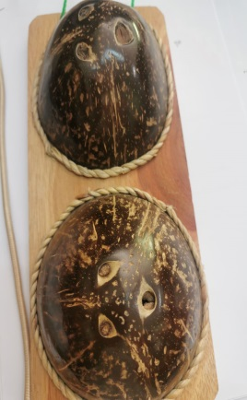

เพื่อเป็นการอนุรักษ์ภูมิปัญญาไทย และมีการนำทรัพยากร อุปกรณ์ที่มีอยู่ในท้องถิ่นให้ มาใช้ให้เกิดประโยชน์ในการสร้างความผ่อนคลายความเจ็บป่วยเมื่อยล้าและเพื่อใช้ในครัวเรือน กองการศึกษาฯ องค์การบริหารส่วนตำบลยางคำ ได้เล็งเห็นถึงความสำคัญและความในการอนุรักษ์ภูมิปัญญาไทย จึงได้จัดทำโครงการอนุรักษ์ภูมิปัญญาไทย “หมอนนวดกะลามะพร้าว” ประจำปีงบประมาณ พ.ศ. 2565 ( หมอนนวดกะลามะพร้าว สำหรับนวดเท้า ภูมิปัญญาไทย นวดฝ่าเท้า แก้เมื่อยเท้าด้วยกะลามะพร้าว การเดินบนกะลา ทำให้ลดการปวดเมื่อยกล้ามเนื้อ ทำให้เลือดลมเดินดี ทำให้หัวใจทำงานได้ดี เมื่อออกแรงทำให้ไม่รู้สึกเหนื่อยง่าย ช่วยให้การทรงตัวดีขณะเดิน และขามีแรงมากขึ้น และเดินได้เต็มฝ่าเท้า

-2-

วัสดุอุปกรณ์และการจัดทำหมอนนวดกะลามะพร้าว

1.กะลาผ่าซีก จำนวน 2 ซีก (ให้เลือกกะลาที่มีก้นนูนพอสมควร เท้าของ เราจะได้สัมผัสกับส่วนที่นูนได้ลึกขึ้น)

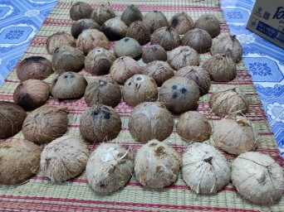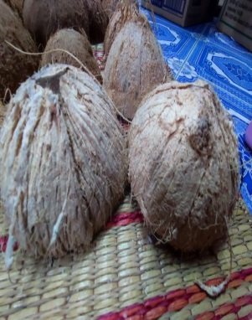
-3-

วัสดุอุปกรณ์และการจัดทำหมอนนวดกะลามะพร้าว

2.แผ่นไม้อัดสำหรับรองกะลา จำนวน 1 แผ่น
(ขนาดความกว้าง 12-15 ซม. X ขนาดความยาว 28-30 ซม.)
หรือขนาดตามความเหมาะสมที่จะ สามารถวางกะลา 2 ชิ้นได้พอดี
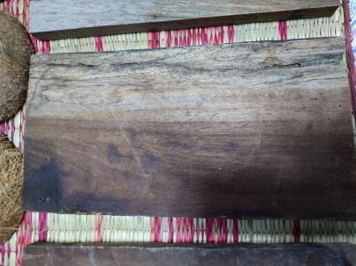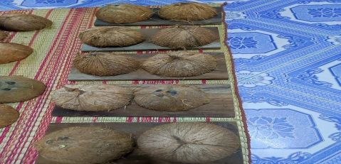

-4-

วัสดุอุปกรณ์และการจัดทำหมอนนวดกะลามะพร้าว

3.เครื่องเจียรไฟฟ้าสำหรับขัดไม้/กะลามะพร้าว ใช้เครื่องเจียรไฟฟ้าขัดผ่านไม้และกะลาให้มีผิวเรียบ
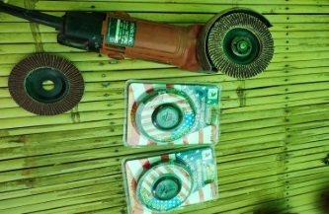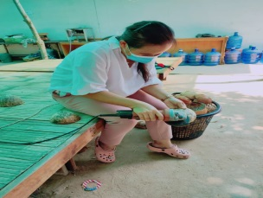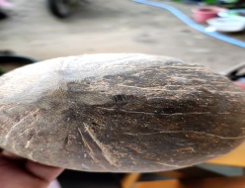
-5-

วัสดุอุปกรณ์และการจัดทำหมอนนวดกะลามะพร้าว

4.กาวร้อน สำหรับทากะลามะพร้าวเชื่อมติดกับแผ่นไม้และใช้สำหรับตกแต่งกกสานรอบๆวงกะละมะพร้าวให้มีความสวยงามยิ่งขึ้น
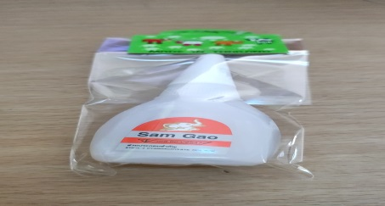
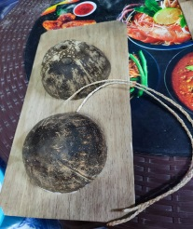
-6-

วัสดุอุปกรณ์และการจัดทำหมอนนวดกะลามะพร้าว

5.กกสานสำหรับตกแต่งให้สวยงาม

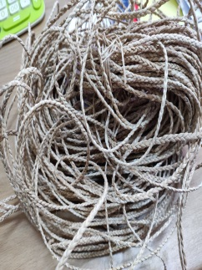
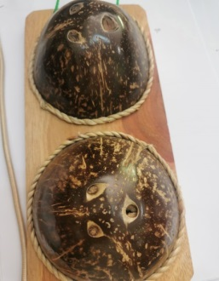

-7-

วัสดุอุปกรณ์และการจัดทำหมอนนวดกะลามะพร้าว

6.สเปร์ยแลคเกอร์สำหรับทางานไม้ เพื่อเคลือบเงาให้หมอนนวดกะลามะพร้าวให้มีความสวยงามและป้องกันเชื้อรา
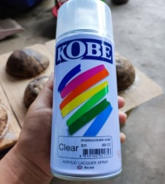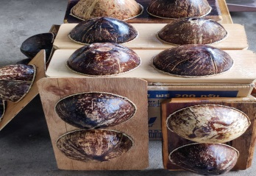
-8-

วัสดุอุปกรณ์และการจัดทำหมอนนวดกะลามะพร้าว

7.เชือก สำหรับใช้จับ ถือ และใช้แขวน เก็บ โดยใช้สว่านเจาะรูร้อยเชือก
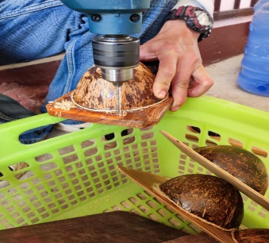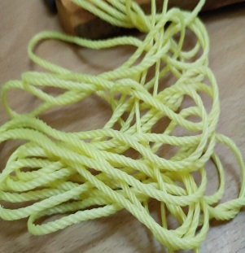

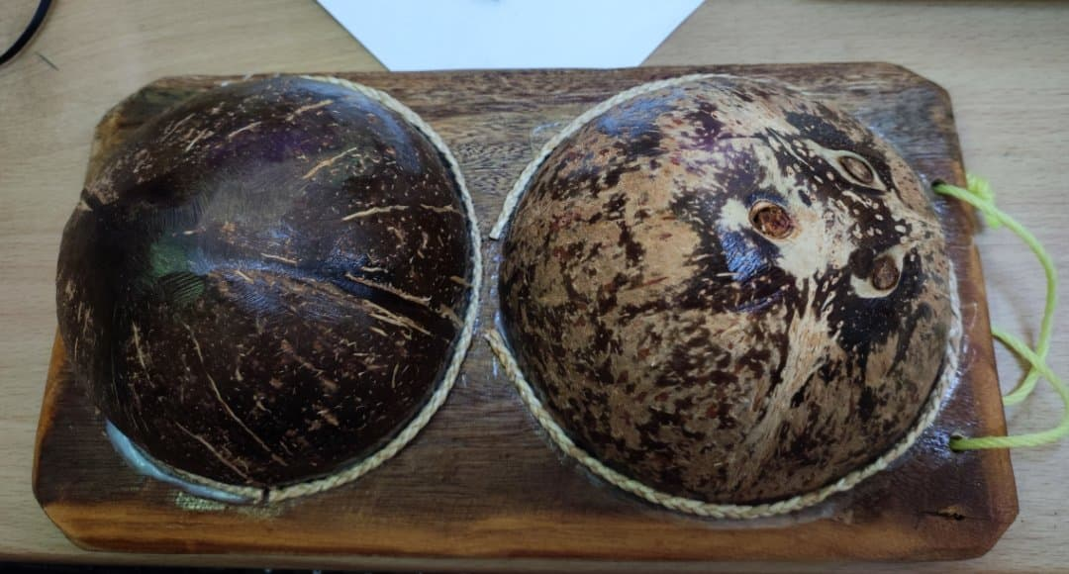
-9-

วิธีการใช้หมอนนวดกะลามะพร้าว

1. ขึ้นไปยืนในลักษณะผ่อนคลาย ไม่เกร็ง ยืนสบายๆ
2. ค่อยๆ ย่ำเท้า เพื่อให้จุดสัมผัสบริเวณอุ้งเท้าเปลี่ยนจุดสัมผัสไปเรื่อย ๆ
3. การเหยียบกะลานั้น ควรทำอย่างสม่ำเสมอ โดยทำทุกวันวันละครั้ง ตอนเช้าหรือเย็น ครั้งละประมาณ 2 – 5 นาทีประโยชน์ของการนวดฝ่าเท้าหรือเหยียบกะลา

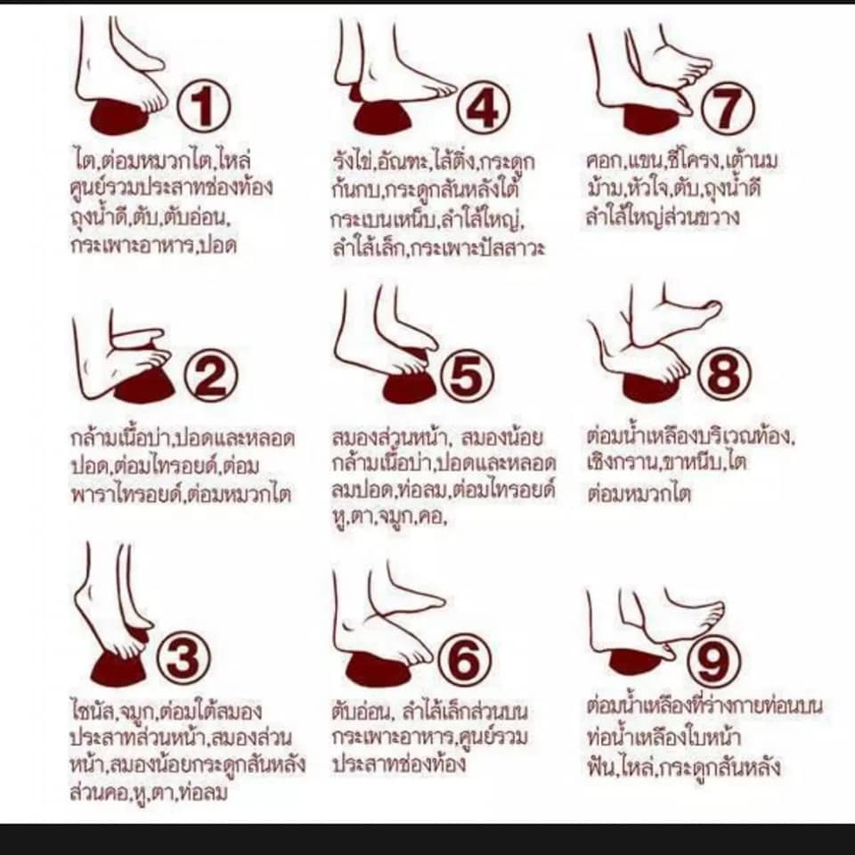

-10-

ประโยชน์การใช้หมอนวดกะลามะพร้าว

1. ช่วยส่งเสริมการทำงานของระบบขับพิษและกำจัดของเสีย เสริมสร้างความแข็งแรงให้ระบบภูมิคุ้มกันกระตุ้นระบบไหลเวียนเลือด น้ำเหลือง และเคลื่อนไหวของเม็ดเลือดขาว
2. ช่วยทำให้ร่างกายสมดุล กระตุ้นการไหลเวียนของพลังชี่ (ลม) ให้สะดวก
3. ช่วยลดความข้นหนืดของเลือด ไหลเวียนไปหล่อเลื้ยงได้ทั่วร่างกาย โดยเฉพาะส่วนปลายของร่างกาย จึง ช่วยลดอาการปวดศีรษะ ชาปลายมือ-ปลายเท้าได้
4. ช่วยลดภาวะเครียด รู้สึกผ่อนคลาย

